依樣葫蘆

學習階段 | ： | 3
學習範疇 | ： | 度量、圖形與空間範疇
學習單位 | ： | 全等及相似
基本能力 | ： | 展示對三角形的全等及相似條件的認識

簡介：
1. 教師派發「依樣葫蘆」工作紙。

2. 學生使用Java檔“Q1.html”至“Q6.html”完成工作紙。（本課業的所有html檔必須和其他的jar檔存放於同一folder內才可執行，電腦亦需安裝了Java軟體。）

3. 透過操作每一條題目的Java檔，學生依照給定的ABC的圖形，看看是否能夠作出一個滿足所有條件卻不全等於ABC的A’B’C’，從而認識哪一些條件可以判定兩個三角形為全等。

4. 在題一的“SSS”條件下，學生可能對確定C’點的位置感到困難。教師可指示他們按右鍵點擊兩點綠色的C’點，再選取「顯示移動痕跡」，然後拖拉它們顯示它們的移動軌跡（圖1），以軌跡的相交點確定C’的位置。
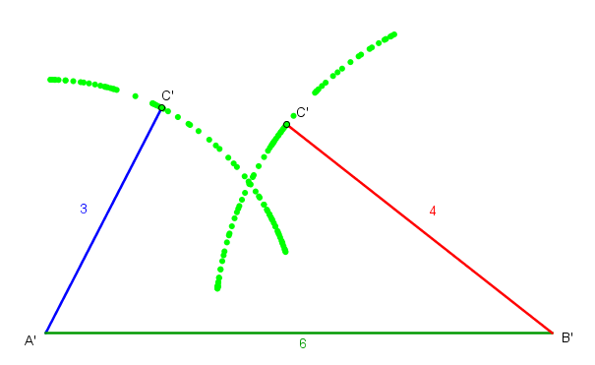
圖1

5. 在題六中，教師可透過顯示C’點的移動軌跡，向學生展示在“SSA”的條件下，可以構作出兩個三角形（圖2），從而解釋“SSA”不可作為判定三角形全等的條件。
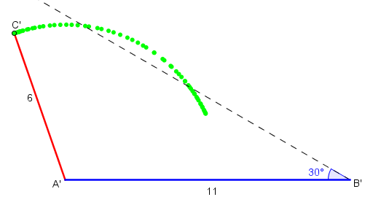
圖2

6. 在題六的第二部份中，學生可將一個“SSA”的條件拖拉為“RHS” （圖3）。教師應向學生解釋“RHS”是“SSA”的一個特別例子，而“RHS”可作為一個判定三角形全等的條件。

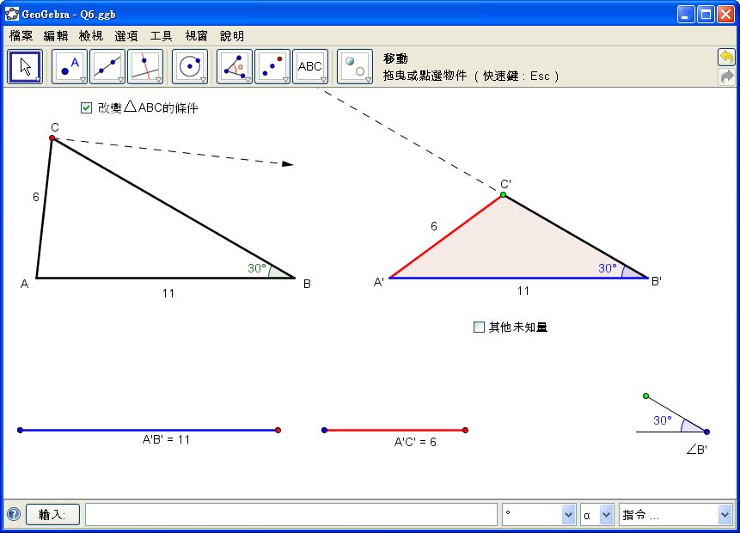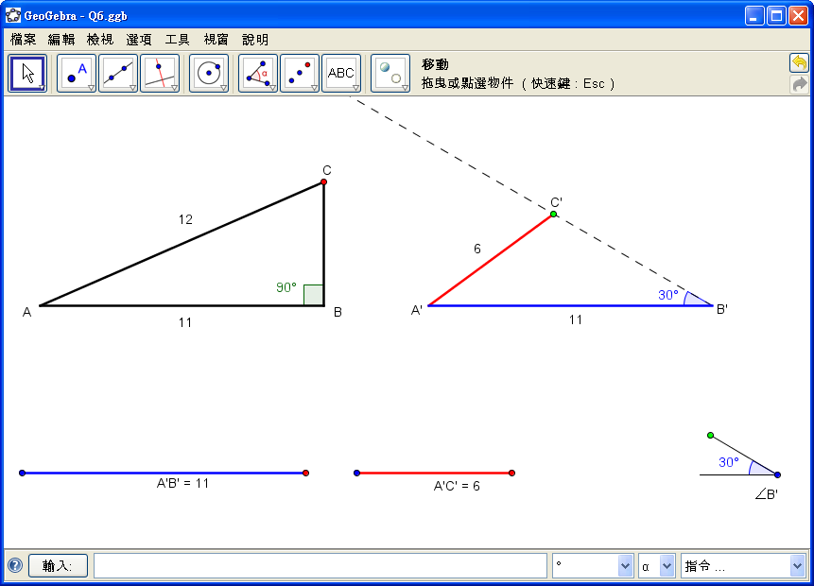
圖3

7. 教師可按學生的能力，和他們作以下的延伸討論：
i) 在什麼情況下三條給定的邊長(SSS)能夠組成一個三角形？
ii) 給定兩條邊及一隻非夾角(SSA)，在什麼情況下：
(a) 不能夠組成一個三角形？
(b) 只能夠組成一個三角形？
(c) 能夠組成兩個三角形？
學習單位：全等及相似 – 「依樣葫蘆」工作紙

依樣葫蘆
題一
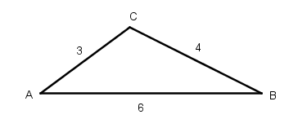
從上圖，我們已知ABC的哪些條件？
◻ 三條邊（SSS） ◻ 三隻角（AAA）
◻ 兩條邊及其夾角（SAS） ◻ 兩隻角及其夾邊（ASA）
◻ 兩隻角及其非夾邊（AAS） ◻ 兩條邊及一非夾角（SSA）

開啟檔案“Q1.html”，拖拉紅點令到
A’B’ = AB，B’C’ = BC，C’A’ = CA。
慢慢地將兩點綠點拖拉到一起，在電腦作出一個紅色的A’B’C’。

比較ABC與A’B’C’。你是否能夠作出一個不全等於ABC的A’B’C’？
是◻
否◻ 按「其他未知量」鈕，我們知道 ∠A = ； ∠B = ； ∠C = 。

題二
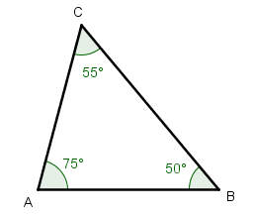
從上圖，我們已知ABC的哪些條件？
◻ 三條邊（SSS） ◻ 三隻角（AAA）
◻ 兩條邊及其夾角（SAS） ◻ 兩隻角及其夾邊（ASA）
◻ 兩隻角及其非夾邊（AAS） ◻ 兩條邊及一非夾角（SSA）

開啟檔案“Q2.html”， 拖拉綠點，作出一個紅色的r A’B’C’滿足
∠A’ = ∠A，∠B’ = ∠B，∠C’ = ∠C。
拖拉紅點，可改變A’B’的邊長。按「顯示未知量」鈕可顯示r A’B’C’ 的邊長。

比較ABC與A’B’C’。你是否能夠作出一個不全等於ABC的A’B’C’？
是◻
否◻ 我們知道 AB = ； BC = ； CA = 。

題三
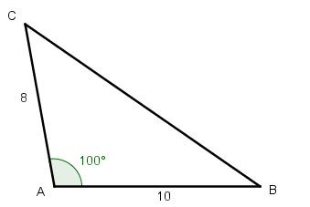
從上圖，我們已知ABC的哪些條件？
◻ 三條邊（SSS） ◻ 三隻角（AAA）
◻ 兩條邊及其夾角（SAS） ◻ 兩隻角及其夾邊（ASA）
◻ 兩隻角及其非夾邊（AAS） ◻ 兩條邊及一非夾角（SSA）

開啟檔案“Q3.html”，拖拉紅點及綠點，作出一個紅色的r A’B’C’滿足
A’B’ = AB，∠A’ = ∠A，A’C’ = AC。

比較ABC與A’B’C’。你是否能夠作出一個不全等於ABC的A’B’C’？
是◻
否◻ 按「其他未知量」鈕，我們知道 BC = ； ∠B = ； ∠C = 。

題四
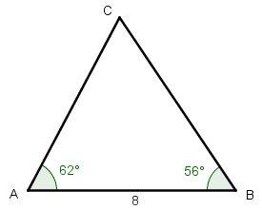
從上圖，我們已知ABC的哪些條件？
◻ 三條邊（SSS） ◻ 三隻角（AAA）
◻ 兩條邊及其夾角（SAS） ◻ 兩隻角及其夾邊（ASA）
◻ 兩隻角及其非夾邊（AAS） ◻ 兩條邊及一非夾角（SSA）

開啟檔案“Q4.html”， 拖拉紅點及綠點，令到
A’B’ = AB，∠A’ = ∠A，∠B’ = ∠B。

比較ABC與A’B’C’。你是否能夠作出一個不全等於ABC的A’B’C’？
是◻
否◻ 按「其他未知量」鈕，我們知道 BC = ； CA = ； ∠C = 。
題五
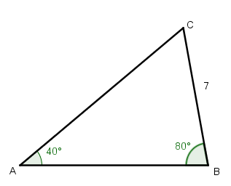
從上圖，我們已知ABC的哪些條件？
◻ 三條邊（SSS） ◻ 三隻角（AAA）
◻ 兩條邊及其夾角（SAS） ◻ 兩隻角及其夾邊（ASA）
◻ 兩隻角及其非夾邊（AAS） ◻ 兩條邊及一非夾角（SSA）

開啟檔案“Q5.html”， 拖拉紅點及綠點，令到
∠A’ = ∠A，∠B’ = ∠B，B’C’ = BC。
慢慢地拖拉紅色的B'點，令C'在虛線上，及電腦出現一個紅色的r A’B’C’。

比較ABC與A’B’C’。你是否能夠作出一個不全等於ABC的A’B’C’？
是◻
否◻ 按「其他未知量」鈕，我們知道 AB = ； CA = ； ∠C = 。

題六
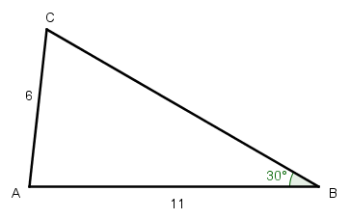
從上圖，我們已知ABC的哪些條件？
◻ 三條邊（SSS） ◻ 三隻角（AAA）
◻ 兩條邊及其夾角（SAS） ◻ 兩隻角及其夾邊（ASA）
◻ 兩隻角及其非夾邊（AAS） ◻ 兩條邊及一非夾角（SSA）

開啟檔案“Q6.html”， 拖拉紅點及綠點，令到
A’B’= AB，A’C’ = AC，∠B’ = ∠B。
慢慢地拖拉綠色的C’點，令C’在虛線上，及電腦出現一個紅色的r A’B’C’。

比較ABC與A’B’C’。你是否能夠作出一個不全等於ABC的A’B’C’？
是◻
否◻ 按「其他未知量」鈕，我們知道 BC = ； ∠A = ； ∠C = 。

當紅色的r A’B’C’出現後，點擊「改變ABC的條件」鈕，在C點的位置會出現一紅點及一個虛綫的箭咀（圖(a)），將紅點沿箭咀方向拖，令到$∠B={\text{90}}^{∘}$（圖(b)）。

(a) (b)

從圖(b)，我們已知ABC的哪些條件？
◻ 三條邊（SSS） ◻ 三隻角（AAA）
◻ 兩條邊及其夾角（SAS） ◻ 兩隻角及其夾邊（ASA）
◻ 兩隻角及其非夾邊（AAS） ◻ 兩條邊及一非夾角（SSA）

在圖(b)的條件下，拖拉紅點及綠點，令到
A’B’= AB，A’C’ = AC，∠B’ = ∠B。
慢慢地拖拉綠色的C’點，令C’在虛線上，及電腦出現一個紅色的r A’B’C’。

比較ABC與A’B’C’。你是否能夠作出一個不全等於ABC的A’B’C’？
是◻
否◻ 按「其他未知量」鈕，我們知道 BC = ； ∠A = ； ∠C = 。

為了將這個情況和SSA分別出來，我們稱這個給出的條件為「RHS」。
(R: Right Angle 直角；H: Hypotenuse 斜邊；S: Side 邊長)

總結
以下哪些條件可以判定兩個三角形為全等？
◻ SSS ◻ AAA ◻ SAS ◻ ASA
◻ AAS ◻ SSA ◻ RHS

完

學習單位：全等及相似 – 「依樣葫蘆」工作紙

依樣葫蘆
題一
從上圖，我們已知ABC的哪些條件？
☑ 三條邊（SSS） ◻ 三隻角（AAA）
◻ 兩條邊及其夾角（SAS） ◻ 兩隻角及其夾邊（ASA）
◻ 兩隻角及其非夾邊（AAS） ◻ 兩條邊及一非夾角（SSA）

開啟檔案“Q1.html”，拖拉紅點令到
A’B’ = AB，B’C’ = BC，C’A’ = CA。
慢慢地將兩點綠點拖拉到一起，在電腦作出一個紅色的A’B’C’。

比較ABC與A’B’C’。你是否能夠作出一個不全等於ABC的A’B’C’？
是◻
否☑ 按「其他未知量」鈕，我們知道 ∠A = 36.5° ； ∠B = 26.5° ； ∠C = 117° 。

題二
從上圖，我們已知ABC的哪些條件？
◻ 三條邊（SSS） ☑ 三隻角（AAA）
◻ 兩條邊及其夾角（SAS） ◻ 兩隻角及其夾邊（ASA）
◻ 兩隻角及其非夾邊（AAS） ◻ 兩條邊及一非夾角（SSA）

開啟檔案“Q2.html”， 拖拉綠點，作出一個紅色的r A’B’C’滿足
∠A’ = ∠A，∠B’ = ∠B，∠C’ = ∠C。
拖拉紅點，可改變A’B’的邊長。按「顯示未知量」鈕可顯示r A’B’C’ 的邊長。

比較ABC與A’B’C’。你是否能夠作出一個不全等於ABC的A’B’C’？
是☑
否◻ 我們知道 AB = ； BC = ； CA = 。

題三
從上圖，我們已知ABC的哪些條件？
◻ 三條邊（SSS） ◻ 三隻角（AAA）
☑ 兩條邊及其夾角（SAS） ◻ 兩隻角及其夾邊（ASA）
◻ 兩隻角及其非夾邊（AAS） ◻ 兩條邊及一非夾角（SSA）

開啟檔案“Q3.html”，拖拉紅點及綠點，作出一個紅色的r A’B’C’滿足
A’B’ = AB，∠A’ = ∠A，A’C’ = AC。

比較ABC與A’B’C’。你是否能夠作出一個不全等於ABC的A’B’C’？
是◻
否☑ 按「其他未知量」鈕，我們知道 BC = 13.85 ； ∠B = 34.67° ； ∠C = 45.33° 。

題四
從上圖，我們已知ABC的哪些條件？
◻ 三條邊（SSS） ◻ 三隻角（AAA）
◻ 兩條邊及其夾角（SAS） ☑ 兩隻角及其夾邊（ASA）
◻ 兩隻角及其非夾邊（AAS） ◻ 兩條邊及一非夾角（SSA）

開啟檔案“Q4.html”， 拖拉紅點及綠點，令到
A’B’ = AB，∠A’ = ∠A，∠B’ = ∠B。

比較ABC與A’B’C’。你是否能夠作出一個不全等於ABC的A’B’C’？
是◻
否☑ 按「其他未知量」鈕，我們知道 BC = 8 ； CA = 7.51 ； ∠C = 62° 。
題五
從上圖，我們已知ABC的哪些條件？
◻ 三條邊（SSS） ◻ 三隻角（AAA）
◻ 兩條邊及其夾角（SAS） ◻ 兩隻角及其夾邊（ASA）
☑ 兩隻角及其非夾邊（AAS） ◻ 兩條邊及一非夾角（SSA）

開啟檔案“Q5.html”， 拖拉紅點及綠點，令到
∠A’ = ∠A，∠B’ = ∠B，B’C’ = BC。
慢慢地拖拉紅色的B'點，令C'在虛線上，及電腦出現一個紅色的r A’B’C’。

比較ABC與A’B’C’。你是否能夠作出一個不全等於ABC的A’B’C’？
是◻
否☑ 按「其他未知量」鈕，我們知道 AB = 9.42 ； CA = 10.71 ； ∠C = 60° 。

題六
從上圖，我們已知ABC的哪些條件？
◻ 三條邊（SSS） ◻ 三隻角（AAA）
◻ 兩條邊及其夾角（SAS） ◻ 兩隻角及其夾邊（ASA）
◻ 兩隻角及其非夾邊（AAS） ☑ 兩條邊及一非夾角（SSA）

開啟檔案“Q6.html”， 拖拉紅點及綠點，令到
A’B’= AB，A’C’ = AC，∠B’ = ∠B。
慢慢地拖拉綠色的C’點，令C’在虛線上，及電腦出現一個紅色的r A’B’C’。

比較ABC與A’B’C’。你是否能夠作出一個不全等於ABC的A’B’C’？
是☑
否◻ 按「其他未知量」鈕，我們知道 BC = ； ∠A = ； ∠C = 。

當紅色的r A’B’C’出現後，點擊「改變ABC的條件」鈕，在C點的位置會出現一紅點及一個虛綫的箭咀（圖(a)），將紅點沿箭咀方向拖，令到$∠B={\text{90}}^{∘}$（圖(b)）。

(a) (b)

從圖(b)，我們已知ABC的哪些條件？
◻ 三條邊（SSS） ◻ 三隻角（AAA）
◻ 兩條邊及其夾角（SAS） ◻ 兩隻角及其夾邊（ASA）
◻ 兩隻角及其非夾邊（AAS） ☑ 兩條邊及一非夾角（SSA）

在圖(b)的條件下，拖拉紅點及綠點，令到
A’B’= AB，A’C’ = AC，∠B’ = ∠B。
慢慢地拖拉綠色的C’點，令C’在虛線上，及電腦出現一個紅色的r A’B’C’。

比較ABC與A’B’C’。你是否能夠作出一個不全等於ABC的A’B’C’？
是◻
否☑ 按「其他未知量」鈕，我們知道 BC = 4.82 ； ∠A = 23.67° ； ∠C = 66.33° 。

為了將這個情況和SSA分別出來，我們稱這個給出的條件為「RHS」。
(R: Right Angle 直角；H: Hypotenuse 斜邊；S: Side 邊長)

總結
以下哪些條件可以判定兩個三角形為全等？
☑ SSS ◻ AAA ☑ SAS ☑ ASA
☑ AAS ◻ SSA ☑ RHS

完

